

UE 2.2. S1 Cycles de la vie et Grandes Fonctions
TD Le système respiratoire

Compétence : 4
Formateurs : E BOURELIER – M BALANDRAS
Visée pédagogique :
Comprendre et apprendre l’anatomie et la physiologie du système respiratoire
Après le travail individuel sur MOODLE et l’apprentissage de la fonction respiratoire (Heures de CM + heures de travail personnel), travail collectif d’intégration en petits groupes ou individuellement
Objectifs d’apprentissage :
Mobiliser les connaissances et la compréhension du système concerné acquises lors du TPG
S’auto- évaluer en confrontant sa compréhension aux autres membres du groupe, s’entraider,
Se questionner, échanger et mettre à jour les points compris et les points à éclaircir EN SE REFERANT AU GUIDE TPG ET A CE GUIDE TD
Savoirs associés dont pré-requis :
Aucun
Modalités :
Travailler le TD en parallèle du CM
Restitution TD des différentes questions traitées lors de la préparation du TD en 1/3 de promotion en parallèle de l’anglais le 23 septembre 2025
Public : EI 1A
Groupes : Travail à réaliser individuellement ou en groupe à l’appréciation de l’étudiant
Matériel nécessaire : propre à l’étudiant
Méthode pédagogique :
Travail personnel de recherche sur le système respiratoire
Déroulement de la séquence :

Evaluation de la séquence :

Questions système respiratoire

- Citez les différentes parties de l’appareil respiratoire
- Quelles sont les caractéristiques de la cage thoracique ?
- Que trouve –t-on entre les côtes ? Expliquez leur rôle.
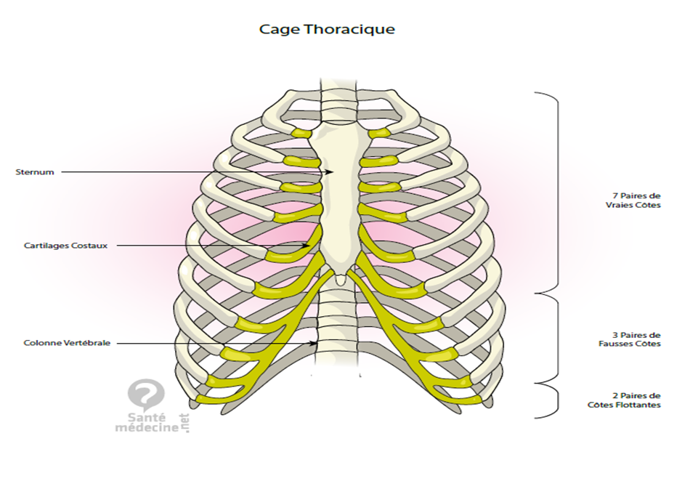

- Citez le nom du muscle principal de la respiration, indiquez sa localisation, sa forma anatomique ainsi que le nom des nerfs qui l’innerve.

- Quels organes trouve-t-on à l’intérieure de cette cage thoracique ?

- Indiquez le nom des 2 feuillets de la plèvre et à quelle partie anatomique ils sont accolés. Quel est son rôle ?

- Qu’est-ce que les poumons ? quelle est la différence anatomique entre le poumon gauche et le droit ? Quelle est la structure fonctionnelle du poumon ? Où situe l’apex du poumon ?

- Que devient la trachée arrivée au médiastin ?

- Citez les 3 composants principaux de l’air. Donnez le nom des 2 gaz échangés. Citez le lieu précis des échanges gazeux à l’intérieur des poumons. Par quel principal mécanisme physique s’effectuent les échanges gazeux ?

- Dans la circulation sanguine quelle cellule transporte l’oxygène ? Quelle protéine est nécessaire à ce transport ?

- Expliquez succinctement le mécanisme de la cyanose

- Quelles sont les 2 étapes du cycle respiratoire ? Expliquez

- Expliquez l’importance des centres respiratoires bulbaires. Indiquez où ils se situent.

- Qu’est-ce que le volume pulmonaire résiduel ?

- Qu’est-ce que la fréquence respiratoire par minute chez l’adulte sain au repos.

- En conclusion, qu’est-ce que la fonction principale de l’appareil respiratoire

Bon travail

EB - MB

